Приложение
к постановлению администрации
ЗАТО г. Радужный Владимирской области
от 29.01.2021 № 111

Выкопировка из Адресного плана
ЗАТО г. Радужный Владимирской области
10-й квартал

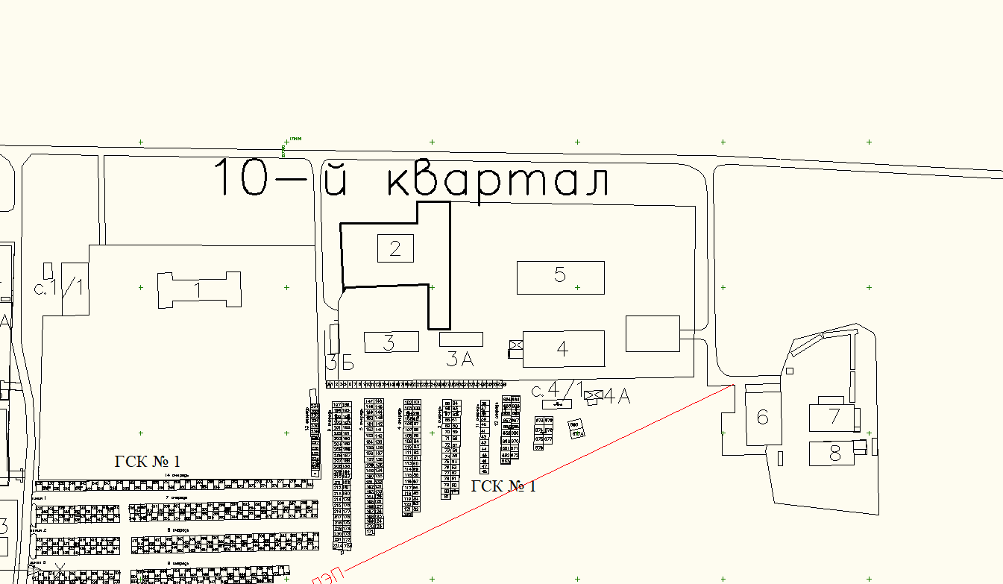

- границы земельного участка 2

